基隆市南榮國小資訊科技運用於學校經營
圖片說明—行政辦公室網路電話
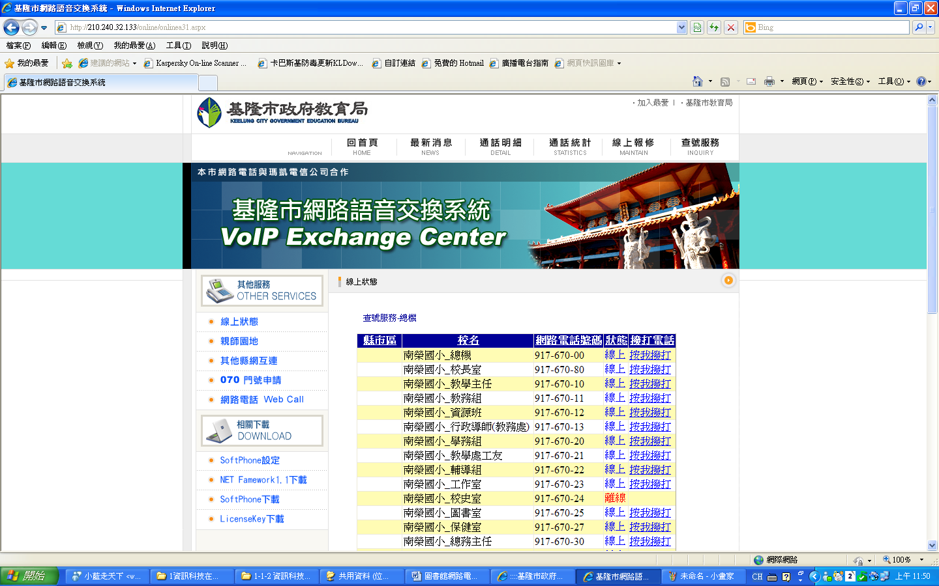
圖片說明—班級網路電話
